客户说，目前这个设计是看着还行，但感觉不够有特点或是高大上
他发的图片你看看有没有能用的上的

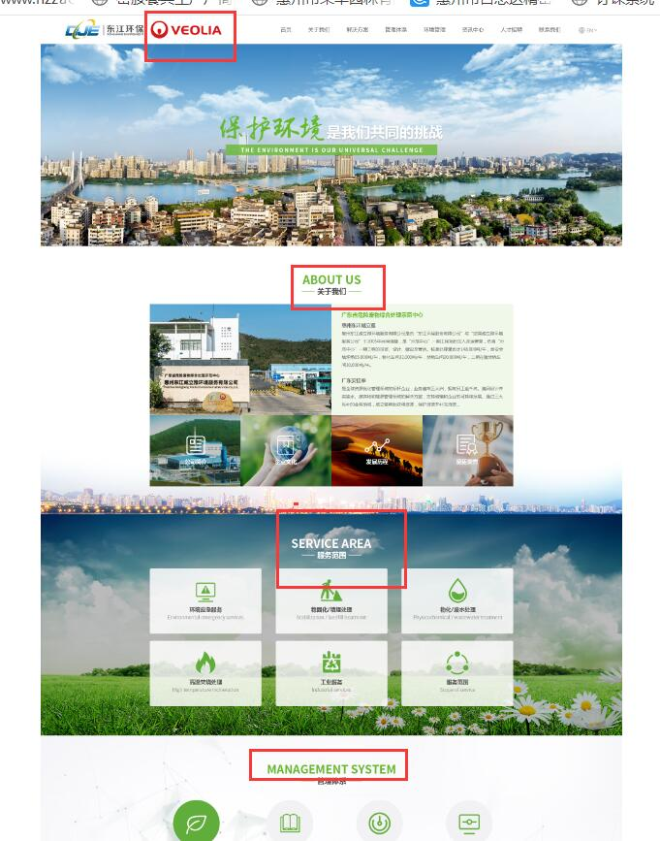
看下稍微调整一下，你说这个点缀色改成红的可以不

